Zakład Socjologii Grup Dyspozycyjnych
zaprasza na
XX Międzynarodowe Seminarium z cyklu
„Metodologia badań systemów społecznych”
28 stycznia 2021 r. godz. 13.00

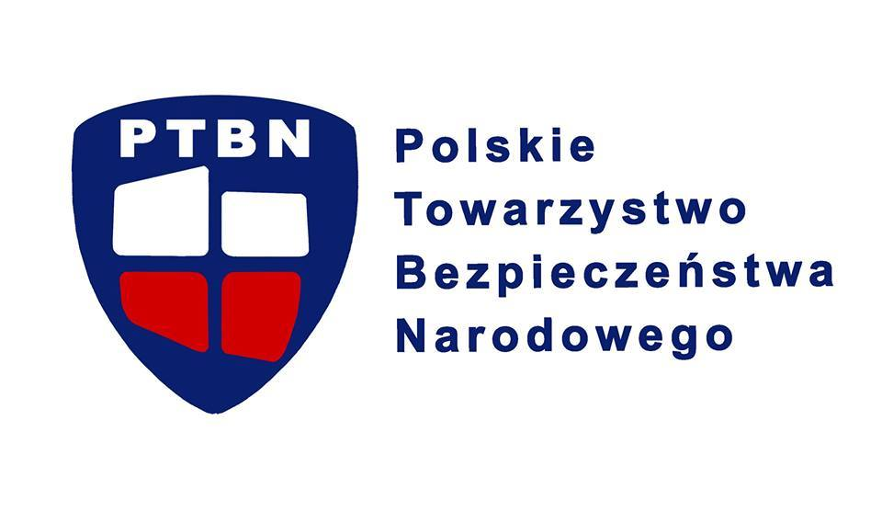
Organizatorzy:
Zakład Socjologii Grup Dyspozycyjnych IS UWr, Centrum Studiów i Edukacji na rzecz Bezpieczeństwa UWr, Sekcja Socjologicznych Problemów Bezpieczeństwa Narodowego PTS, Polskie Towarzystwo Bezpieczeństwa Narodowego, Akademickie Koło Naukowe „Security&Society” IS UWr

Współorganizatorzy:
Polskie Towarzystwo Socjologiczne – Oddział Wrocławski, Zakład Socjologii Edukacji IS UWr, Zakład Socjologii Ogólnej IS UWr

Problematyka obrad:
Społeczno-kulturowe aspekty działania Narodowej Służby Ochrony Cywilnej we Włoszech w obliczu pandemii COVID – 19
- Dr Jolanta Grębowiec-Baffoni, Centrum Studiów “Ekonomia i Prawo” (Ce.S.E.D.) Legnano. Międzygminna Grupa Wolontariuszy Ochrony Cywilnej „Valconca” (GIV) – prowincja Rimini.
- Ppor. Systemu Sanitarnego Włoskiego Czerwonego Krzyża Elena Castiello, główna koordynator Międzygminnej Grupy Wolontariuszy Ochrony Cywilnej „Valconca” (GIV) Konsultantka Dyrekcji Grup Wolontariackich Prowincji Rimini,
- Inż. Enzo Natali, koordynator logistyczny Międzygminnej Grupy Wolontariuszy Ochrony Cywilnej „Valconca” (GIV).

System bezpieczeństwa wewnętrznego we Włoszech charakteryzuje wysoka elastyczność pozwalająca na dostosowywanie działań interwencyjnych do aktualnych zagrożeń i potrzeb społeczeństwa. Podział na dwie struktury organizacyjne, jakimi są Obrona Cywilna i Ochrona Cywilna umożliwia odmienne, a jednocześnie kompleksowe podejście w zapewnianiu bezpieczeństwa. Pomimo pewnych różnic cele tych struktur są tożsame i nakierowane na utrzymanie i przywracanie stanu bezpieczeństwa na terytoriach dotkniętych zagrożeniami lub innymi klęskami. Różnorodne zagrożenia ekologiczne występujące na terytorium Półwyspu Apenińskiego sprofilowały działania Narodowej Służby Ochrony Cywilnej przede wszystkim na ratownictwo i ochronę mieszkańców oraz ich mienia szczególnie w sytuacjach klęsk trzęsienia ziemi i hydrologicznych (powodzie, lawiny błotne, śnieżyce), jak również na przedziwdziałania związane z ryzykiem susz i powodzi.
Do niedawna zagrożenie zdrowia w systemie Ochrony Cywilnej było traktowane jako zagrożenie drugiego stopnia wynikające z innych zagrożeń lub klęsk ekologicznych i katastrof antropogenicznych mogących wpływać na zdrowie ludzkie. Zagrożenie to zostało uwzględnione w zakresie przygotowania i planowania doraźnej pomocy medycznej, ze szczególnym respektowaniem działań podejmowanych podczas głównych sytuacji kryzysowych zarządzanych przez Departament Ochrony Cywilnej oraz czynności realizowanych w trybie zwyczajnym, np. ćwiczeń w celu przygotowywania struktur operacyjnych.
Sytuacja czasu pandemii COVID 19 we Włoszech wpłynęła na przeniesienie problematyki zagrożenia zdrowia na pierwszy plan, pozycjonując jako zasadniczą i wymagającą nowych, dodatkowych przedsięwzięć i rozwiązań, nieprzewidzianych w dotychczasowych strategiach działań Ochrony Cywilnej w zakresie zdrowia ludności. Zarządzanie sytuacją Covid 19 na Półwyspie Apenińskim wymagało sprawnego połączenia narzędzi wypracowanych w zakresie geofizycznych i hydrologicznych klęsk żywiołowych z reżimami medycznymi oraz z ciągłym uwzględnianiem możliwości wystąpienia dodatkowych zagrożeń uwarunkowanych położeniem geoklimatycznym Włoch.
W tym zakresie należy zaznaczyć przede wszystkim role profesjonalne w wymiarze ratowniczym grup ochotniczych, sprawnie zapewniających ciągłość i stałość ochrony oraz troskę o bezpieczeństwo lokalne i państwa w ramach solidarności długiej, proaktywnej i zawsze dyspozycyjnej w zapewnianiu bezpieczeństwa dla społeczeństwa.

Koreferat: Karabinierzy Republiki Włoskiej wobec pandemii COVID – 19 – Płk. dr Orazio Anania, Wyższa Szkoła Karabinierów we Florencji, Italia

Termin obrad:
Seminarium odbędzie 28.01. 2021 r. (czwartek) o godz. 13:00
Miejsce obrad:
Seminarium odbędzie się online w formie spotkania za pośrednictwem MS TEAMS. Link do spotkania zostanie przekazany uczestnikom na adres mailowy.
Zgłoszenia:
Uczestnictwo w seminarium wymaga rejestracji i jest potwierdzone certyfikatem.
Formularz zgłoszeniowy: Kliknij TUTAJ albo wpisz w przeglądarce: https://bit.ly/2KsneAf
E-mail: s.metodologiczne@gmail.com
Termin rejestracji upływa 27.01.2021 r. do godz.18.00
Komitet Organizacyjny:
Dr Jolanta Grębowiec-Baffoni, prof. Beata Glinkowska-Krauze, dr Piotr Pieńkowski, dr Małgorzata Stochmal, mgr Sławomir Fiodorów, mgr Kornel Musiał, studentka Nikola Lalek
Serdecznie zapraszamy wszystkich zainteresowanych problematyką
prof. dr hab. Jan MACIEJEWSKI

